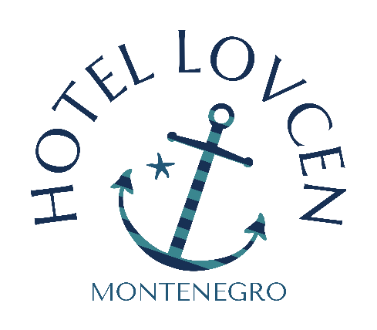
“BUKOVIK SUTOMORE”D.O.O.
Vrsutska 13, Sutomore, Crna Gora
Tel: +38163 652 343
+38230 374 444
+38268 501927
info@hotellovcen.com

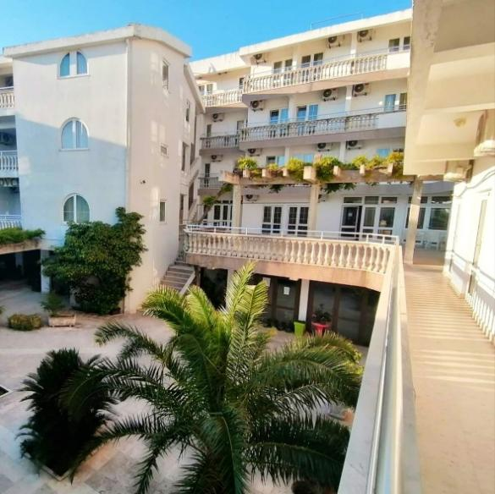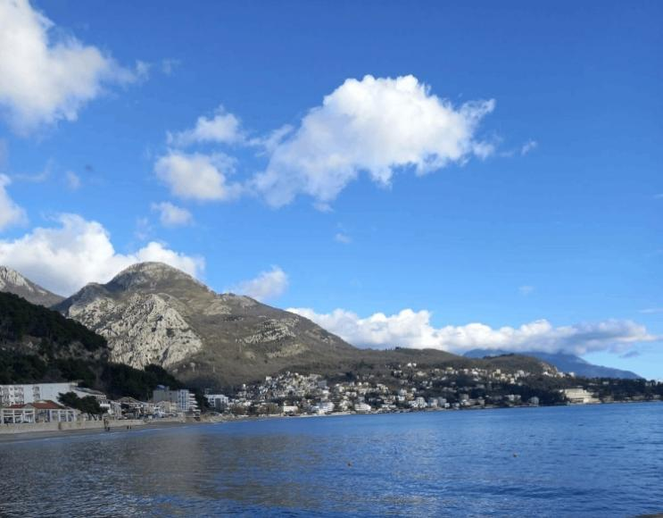
Crna Gora - Sutomore
LETO 2025.
Hotel Lovćen Sutomore nalazi se na 2 minuta od autobuske i železničke stanice, a na oko 350-400m od gradske plaže. Objekat poseduje 180 kreveta. Hotel poseduje klimatizovan restoran, TV salu i prostranu baštu, klimatizovane sobe, Wi Fi..Kategorisan je sa 2 zvezdice. Usluživanje je na bazi svedskog stola ( doručak i večera), gosti na meniju uvek imaju izbor između više jela.
Termini /Cena za devetodnevni aranžman
 | 02.06 | 11.06 | 20.06. | 29.06. | 08.07. | 17.07. | 26.07. | 04.08. | 13.08. | 22.08. | 31.08. | 09.09 / 18.09
HB/PP | 225€ | 240€ | 260€ | 295€ | 315€ | 315€ | 315€ | 315€ | 315€ | 295€ | 260€ | 240€ 225€
FB/PA | 260€ | 270€ | 295€ | 325€ | 350€ | 350€ | 350€ | 350€ | 350€ | 325€ | 295€ | 270€ 260€

ARANZMAN OBUHVATA:
- 9 polupansiona ili pansiona
- Za decu do 2 godine odobravamo GRATIS
- Za decu do 12 godina, ukoliko dele ležaj sa roditeljima odobravamo popust 50%, a na korišćenje sopstvenog ležaja 30%
- Mogućnost prevoza, cena 50 eur
- Boravišna taksa nije uračunata u cenu aranžmana i plaća se po dolasku ( 1eur dnevno za odrasle, 12 -18g. 0.5 eur po danu, deca do 12 g. su oslobodjena)

www.hotellovcen.com

